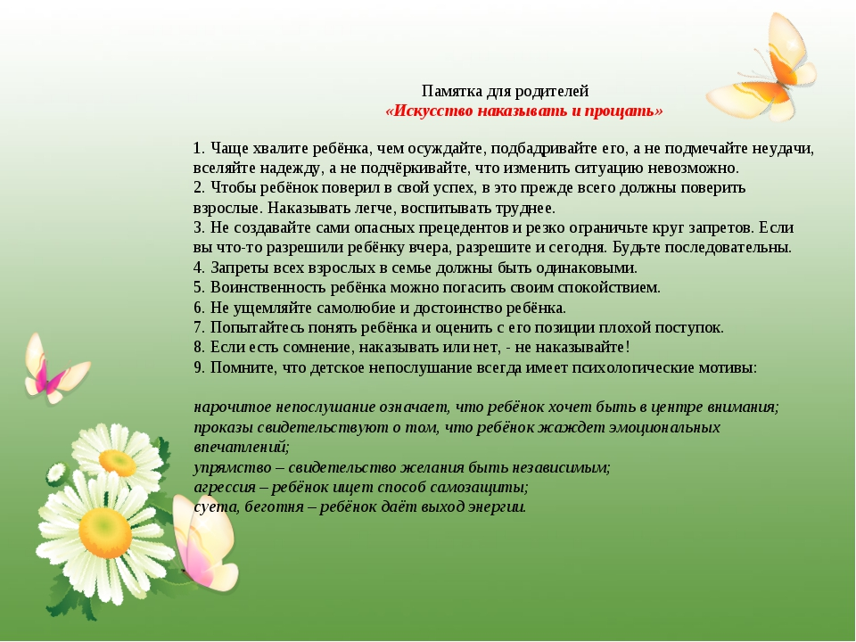

По материалам интернет-ресурсов.
Подготовил воспитатель:
МДОУ «Детский сад № 95»
Никитина В.А.
Ярославль, 2023 г.

